Macaronisalade met parmaham
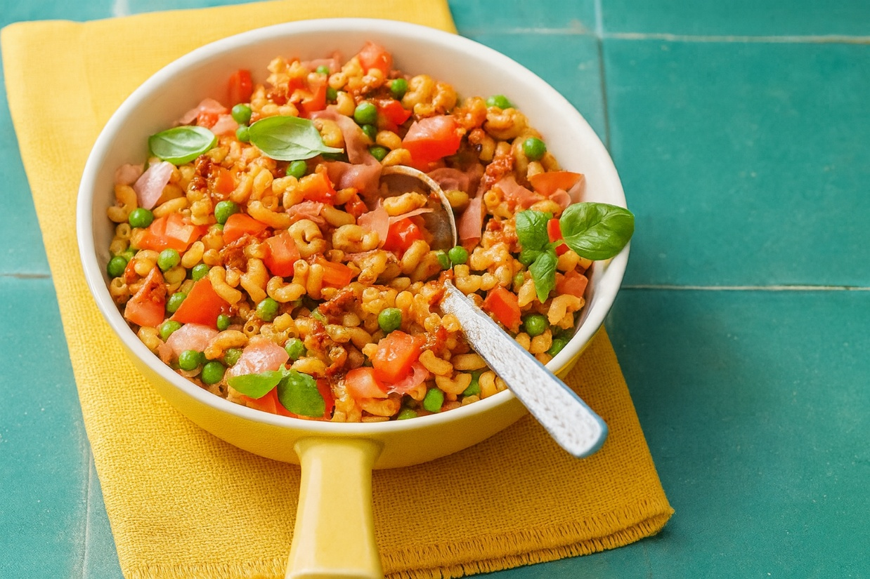
Ingrediënten: 4 personen
- 300 g Honig volkorenmacaroni
- 200 g tuinerwtjes extra fijn (diepvries)
- 3 el Heinz ketchup 4 tomaten, in blokjes
- 100 g parmaham, in reepjes 3 el basilicum, fijngesnipperd

Bereiding:
- Kook de macaroni in ruim water met zout volgens de aanwijzingen op de verpakking.
- Kook de erwtjes in water met zout in 2 minuten beetgaar. Giet de macaroni af en spoel onder stromend water koud.
- Giet ook de erwtjes af en spoel kort onder stromend water koud.
- Meng de ketchup door de macaroni. Schep de erwtjes, de tomaat, de parmaham en de basilicum erdoor. Breng op smaak met peper en verdeel over 4 borden.

